ALUMNA: JULIA YESSENIA MONTOYA SILVA NUMERO DE LISTA: 12 3 DE mayo de 2021



ESCUELA NORMAL DE EDUCACION PREESCOLAR

**MATERIA: TUTORIA GRUPAL LIC. EN EDUCACION PREESCOLAR MAESTRA: KARLA GRISELDA GARCIA PIMENTEL PRIMER GRADO SEGUNDO SEMESTRE 1 “C”**

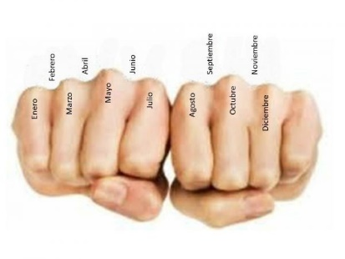_

Es un método basado en la repetición. Permite asociar nuevos conceptos con ideas previas o conocidas. Permite incorporar parte de la historia personal de cada individuo para la memorización de algo específico. Permite recordar datos, fechas, nombres y cualquier tipo de información. Es usada por los estudiantes como técnica de memorización. Permite que cada sujeto arme sus propias reglas y métodos de acuerdo con sus necesidades.

Método de las iniciales. Se memoriza una lista de conceptos a través de la construcción de una nueva palabra con la inicial de cada una de las palabras a recordar. Asociación de recuerdos. Se asocian palabras con vivencias del sujeto. Asociación de palabras. Se asocian palabras y es de utilidad cuando se debe respetar el orden de una secuencia. Palabra u oración creativa. Se forma una palabra inventada en base a las primeras letras de los conceptos a memorizar. Método del relato. Se usan varios elementos a recordar para construir un relato que los incluya. Acrósticos. Se usa la primera letra del concepto a estudiar para formar una frase. Técnica de loci. Se imagina un recorrido que se hace con frecuencia y se asocian objetos de ese recorrido con los conceptos a memorizar. Fragmentación de la información. Se usa principalmente para memorizar números extensos o palabras largas y difíciles.

Conversión numérica. Se asocia un conjunto de números a --- ppp memorizar con consonantes. Pppp Mnemotecnia visual. Se utilizan imágenes para recordar algo o p puntual.

Fuente: https://www.ejemplos.co/ejemplos-de-mnemotecnia/#ixzz6tpSrUpoh

Ejemplos

Características

es un sistema formado por reglas y métodos que se utilizan para recordar o aprender algo específico: datos, años, nombres, números o fórmulas. La base de la mnemotecnia es utilizar un conocimiento previo para incorporar otro nuevo.

Existen múltiples reglas y técnicas mnemotécnicas que cada persona puede crear o adaptar según los conceptos que necesite recordar.

Las reglas mnemotécnicas son muy usadas como técnica de memorización para recordar palabras complicadas, nombres de ciudades o fechas históricas. Son una herramienta utilizada por estudiantes para memorizar conceptos de diferentes asignaturas.

¿Qué es?

MNEMOTECNIAS

MNEMOTECNIAS